姓名： | （ ） |  | 班別： |  |  | 日期：

一、試按下列提示，運用擬人法造句。
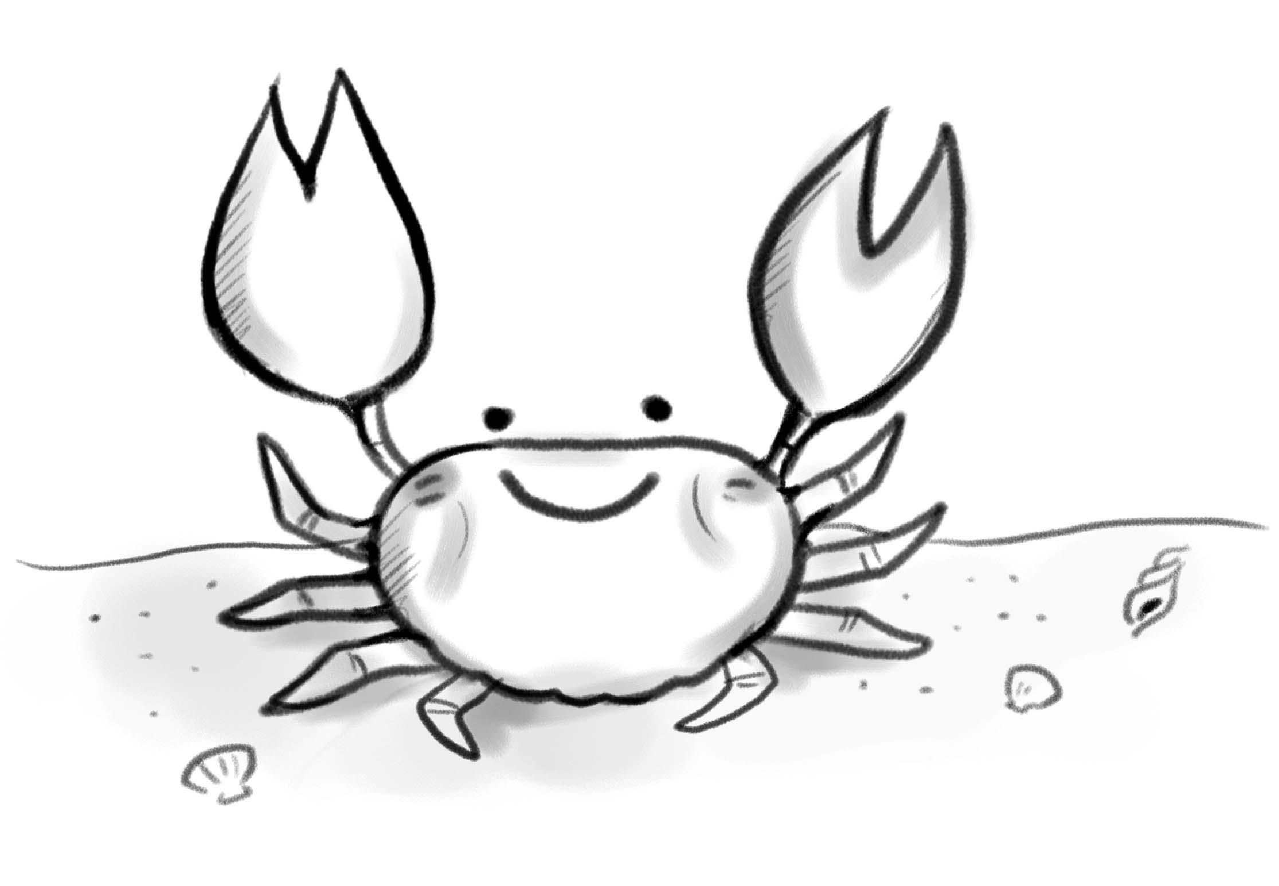  螃蟹在做甚麼？ | - 螃蟹弟弟在 剪布。
- 蜘蛛在跳彈床。 |  | 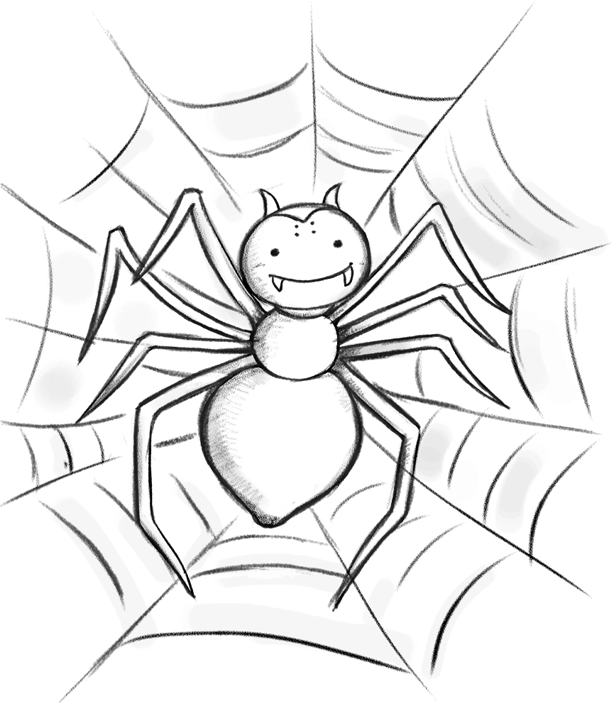  蜘蛛在做甚麼？
二、試運用比喻法造句。
 | - 太陽像 個大火球。
- 像

三、挑戰題
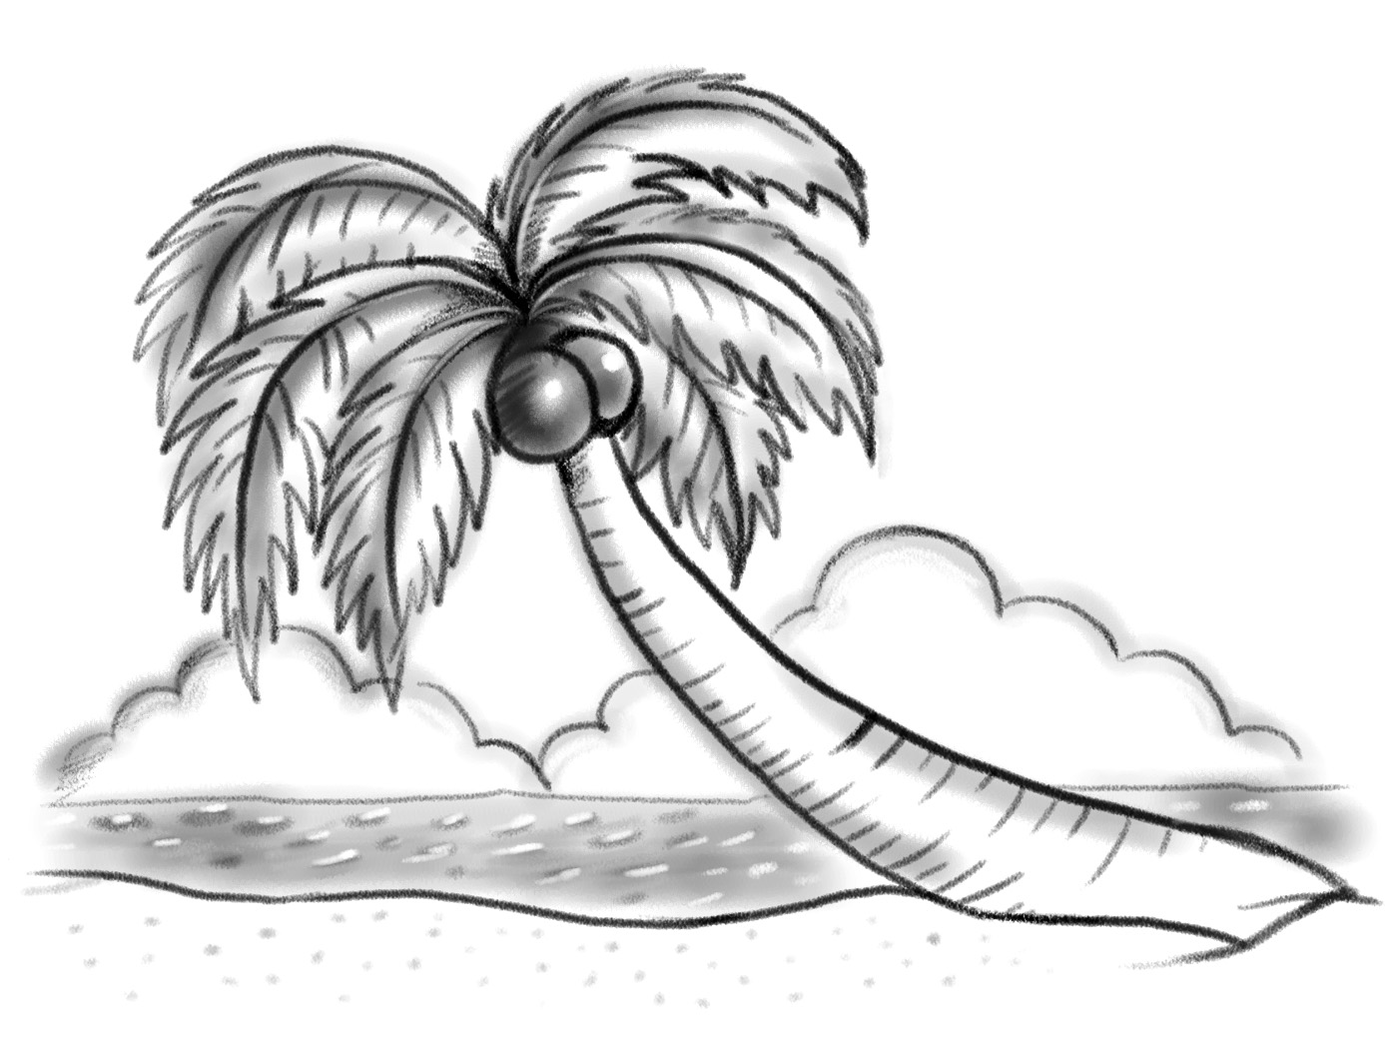 | 椰樹 彎腰向海裏的魚兒問好。

